逐梦前行
——“行走课程”观后感
九（4）班 孙昕
没有等出来的辉煌，只有走出来的奇迹!
省、一、奔就像三座大山，在云雾缭绕的仙境中伫立着，似乎遥不可及。正是这次活动给了我们这一机会，有幸揭开他们的神秘面纱。
第一站的省常中给我们留下深刻印象的不仅是其齐全的教学设施。它的悠久历史和庞大的师资力量，更让我们叹为观止。1907年建校，至2017年已有110岁寿辰。优秀的历史和文化底蕴吸引着各界优秀人才，这也让省常中的金字招牌熠熠生辉。
第二站的一中说实话印象太差了。由于没有良好的校区环境，导致我们初探一中的学生给的印象分大打折扣。但由于一中优秀的教育水平和口碑在外，过硬的实力还是让我们心生敬佩。
最后一站的省奔中，这是我的心之所向，心之所往。说实话，我是被“七个亿”所吸引的。花在省奔中的钱有“七个亿”。能考上这所学校不就相当于坐拥了“七个亿”吗！这又是我人生的一大笔财富。决定我是否能拥有这“七个亿”的就是中考。
王健林说过：“我们要先定一个小目标，比如说先赚他个一个亿。”省奔中也有近百年的历史。虽不及省常中的艰辛和悠久，但也有他自己走过的路和看过的风景。
之前的目标很简单、很草率，但现在，他必须有一些更深层的意义了。
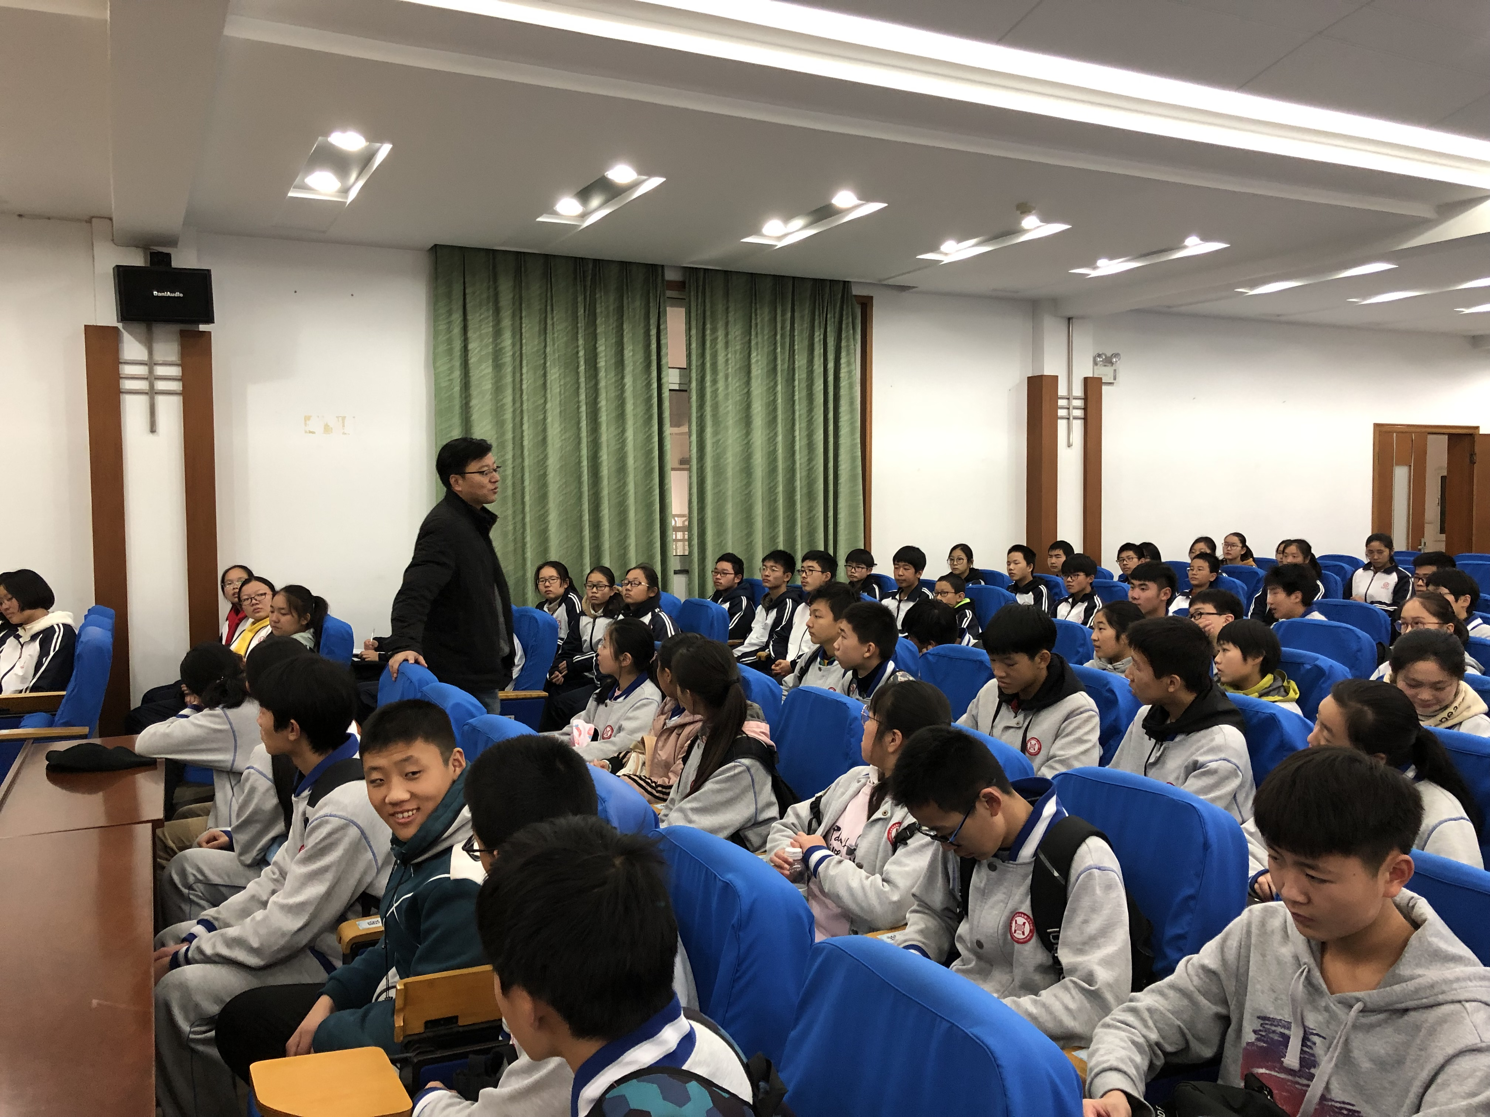
笔之所向，心之所往！努力前行，披荆斩棘！

